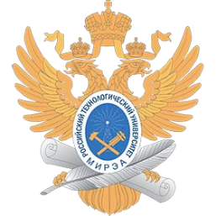
МИНИСТЕРСТВО НАУКИ И ВЫСШЕГО ОБРАЗОВАНИЯ РОССИЙСКОЙ ФЕДЕРАЦИИ
Федеральное государственное бюджетное образовательное учреждение
высшего образования
"МИРЭА - Российский технологический университет"
РТУ МИРЭА

Институт информационных технологий (ИИТ)
Кафедра (КИТППИ)

ОТЧЕТ
ПО ПРАКТИЧЕСКОЙ РАБОТЕ №1
«Описание функционала системы»
по дисциплине
«Информатика»

Выполнил студент группы ИКБО-41-24 |  | Семичастнов М. И.
Принял ассистент каф. КИТППИ |  | Соколова М. Д.

Практическую работу выполнил «11» февраля 2026 г.

«Зачтено» «__»_______2026 г.

Москва 2026

